Администрация
сельского поселения Артюшкино
муниципального района Шенталинский
Самарской области

ПОСТАНОВЛЕНИЕ

от 30.07.2021г. № 27-п
446901, Самарская область, Шенталинский район,
д.Костюнькино, ул. Центральная, 21
т. 8(84652) 47-5-10
e-mail: artyushkino@shentala.su

О предоставлении земельного участка в аренду

Рассмотрев обращение ИП Главы КФХ Григорьева О.Г., о предоставлении земельного участка в аренду, руководствуясь ст. 22 Земельного кодекса Российской Федерации, п. 2 ст. 3.3 Федерального закона от 25.10.2001 года № 137-ФЗ «О введении в действие Земельного кодекса РФ», Администрация сельского поселения Артюшкино муниципального района Шенталинский Самарской области,

ПОСТАНОВЛЯЕТ:

- Предоставить ИП Главе КФХ Григорьеву О.Г., ИНН 638600204528, ОГРНИП 320631300047470, в аренду на срок 11 (одиннадцать) месяцев, земельный участок, государственная собственность на который не разграничена, кадастровый номер 63:36:0704003:41, для ведения товарного сельскохозяйственного производства, общей площадью 327576 кв. м, отнесенный к категории земель сельскохозяйственного назначения, местоположение: Самарская область, Шенталинский район, сельское поселение Артюшкино.

- Заключить с ИП Главой КФХ Григорьевым О.Г. договор аренды земельного участка на срок 11 (одиннадцать) месяцев.

- Контроль над исполнением настоящего постановления оставляю за собой.

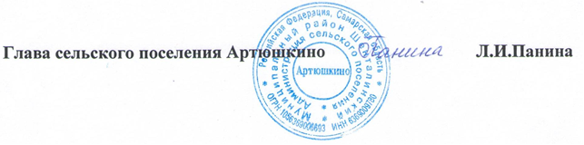 Н.И. Илехметкина
(84652) 47510

